**Quelques problèmes posés, parmi d’autres, présentés comme des modifications techniques mais qui semblent  le résultat de décisions politiques non affichée comme telles.**

1. Diminution de 50 poste du nombre d’adjoints d’animation titulaires alors qu’il est manifestement possible de créer encore des emplois à temps plein .

A noter qu’en 2017 il y avait eu plus de 100 postes pourvus en recrutement direct ou par concours et seulement 50 postes cette année en recrutement  direct.

A noter aussi la suppression à terme des 50 postes d’adjoints d’animation en contrat d’avenir.

Le Budget primitif BP 2018 fait état de 2379 postes budgétaires et de 2295 pourvus au 10 octobre 2017 et le Bilan socialde de 2412 agents réels à temps plein ou à temps partiel au 31 décembre 2017 contre 2476 au 31 décembre 2016.

Il y a donc une décision politique de supprimer des emplois de titulaires qui se manifeste en n’organisant pas les recrutements. Dans ce cadre la diminution de 200 du nombre d’emplois de contractuel interroge.

Il serait au contraire pertinent de créer 200 postes de titulaires en transformant ces 200 postes budgétaires  de contractuel en poste de titulaire.

A noter que les transformations catégorielles de poste d’adjoint d’animation (catégorie C) en animateurs (catégorie B) REV déjà été actées au BP comme le montre le document ci-dessous.

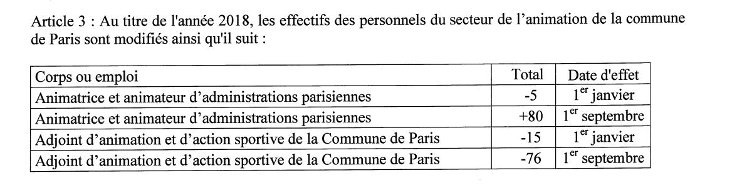

1. La transformation de poste d’animateurs contractuels en agents techniques des écoles contractuels (-200 + 198). Ces agents assurent le nettoyage ou sont gardiens. Ci-dessous les motifs très théorique d’embauche qui figure sur les contrats.

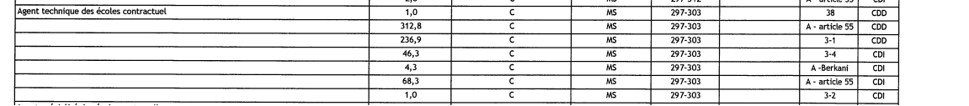

312 postes existent sur la base de l’article 3/1 (remplacements) et près de 400 sur la base de l’article 55 ( temps incomplet) .

En réalité le bilan social fait apparaître 955 agents à temps non complet et surtout **296 à temps complet +20** par rapport à 2016.

C’est sans compter les gardiens vacataires souvent à temps complet pour les remplacements.. Le problème, c’est que l’Etat des personnels pour le BP fait apparaitre un écart de plus de 200 postes en négatifs sur les effectifs pourvus de titulaires : 1728 emplois budgétés et  1588 pourvus.

Certes il y a la question des agents de nationalité hors CEE …Mais surtout un refus d’opérer des recrutements de titulaires pour des raisons de coût mais surtout d’affichage budgétaire ?

1. Pour les ASEM, les effectifs budgétaires sont augmentés de 28 au budget supplémentaire. Les effectifs réels sont en effet au-dessus des effectifs budgétaires figurant dans l’Etat des personnels (2016 au lieu de 1974) dont 150 contractuels… Mais en réalité il y a 211 contractuels en fin d’année contre 160 en 2016…. Encore une fois un problème de recrutement et d’organisation avec un nombre de postes offert aux concours inférieur au nombre de contractuels à temps plein. Comme pour les ATE les CDD servent en réalité de période d’essai de très longue durée. La preuve les agents restent plusieurs années sur les mêmes écoles avec le risque de ne jamais être titularisé et de ne pas même obtenir de CDI ! De toute manière comme dans les crèches le bon choix serait de faire effectuer les remplacements par des titulaires
2. La  diminution du nombre de poste de professeurs de la Ville de Paris, moins 14 est une décision sur la longue durée de diminuer le nombre d’enseignants et non un ajustement technique.

Ce qui est en jeu c’est bien le choix de la municipalité parisienne de maintenir des contrats précaires à la DASCO au lieu de titulaires.

D’autres situations posent des problèmes de sincérité budgétaires et mériteraient d’être étudiées de plus près mais ne sont pas une question de Budget supplémentaire, par exemple

<http://www.supap-fsu.org/2017/12/emplois-plus-de-mille-postes-budgetaires-d-adjoints-administratifs-vacants.html>

<http://www.supap-fsu.org/207/12/un-budget-emploi-sincere-le-tour-de-passe-passe-du-recrutement-des-charges-de-mission.html>